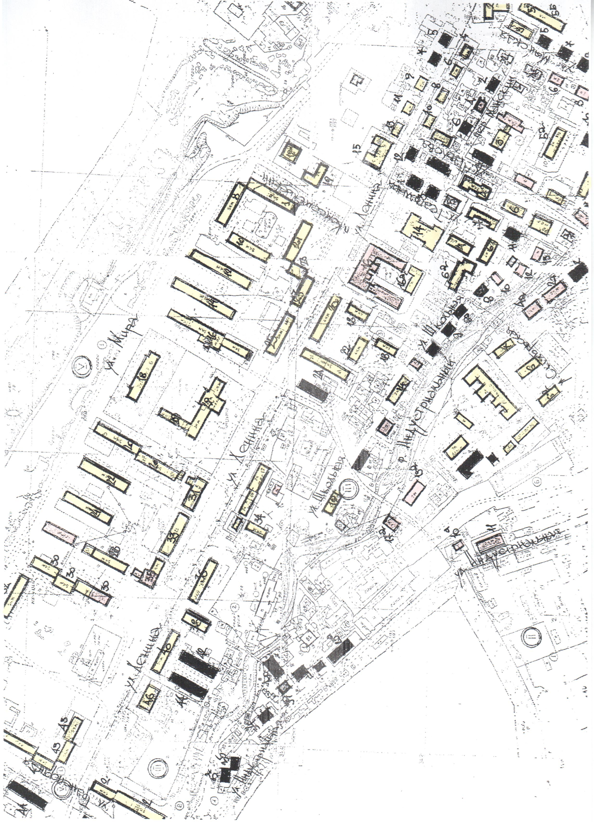

**Схема**

**Планируемого размещения рекламных конструкций в поселке Омсукчан**

**Омсукчанского городского округа**

**Условные**

**обозначения:**

- **эксплуатируемые здания и сооружения**

- **не эксплуатируемые здания и сооружения**

**- планируемые места**

**размещения рекламных**

**конструкций**